Министерство образования и науки Российской Федерации

Федеральное государственное бюджетное образовательное   
учреждение высшего образования

ТОМСКИЙ ГОСУДАРСТВЕННЫЙ УНИВЕРСИТЕТ   
СИСТЕМ УПРАВЛЕНИЯ И РАДИОЭЛЕКТРОНИКИ (ТУСУР)

Кафедра компьютерных систем в управлении и проектировании (КСУП)

**РАЗРАБОТКА БИБЛИОТЕКИ «ЗУБЧАТОЕ КОЛЕСО»   
ДЛЯ САПР «КОМПАС-3D V 15.2»**

Пояснительная записка к индивидуальному заданию

по дисциплине «Основы разработки САПР»

Студент гр. 584-1

__________ А. А. Усольцева

«_____» __________ 2017

Руководитель

к.т.н., доцент каф. КСУП

______ __________ А. А. Калентьев

оценка «_____» __________ 2017

**Реферат**

Реферат: 38 страниц, 31 рисунок, 15 таблиц, 10 использованных источников,   
1 приложение.

КОМПАС-3D, БИБЛИОТЕКА, ЗУБЧАТОЕ КОЛЕСО, РАЗРАБОТКА, ПРОЕКТ, ТЕСТИРОВАНИЕ

В ходе работы были изучены основы разработки программного обеспечения на примере создания библиотеки для построения детали «Зубчатое колесо» для САПР «КОМПАС-3D V 15.2».

В работе приведен обзор аналогов разрабатываемой библиотеки, рассмотрена предметная область и предмет исследования. После утверждения технического задания были построены проект программы, включающий в себя диаграммы классов, диаграммы вариантов использования и рассмотрен макет графического интерфейса пользователя. То же проделано и после добавления новых возможностей в программу. Тестирование производилось посредством разработанных к проекту модульных тестов.

Отчет выполнен в программе Microsoft Word. Библиотека написана на языке программирования C# 5.0 для платформы .NET Framework 4.5 в IDE Visual Studio 2012 Ultimate. В разработке использовалась система контроля версий Git.

Министерство образования и науки Российской Федерации

Федеральное государственное бюджетное образовательное   
учреждение высшего образования

ТОМСКИЙ ГОСУДАРСТВЕННЫЙ УНИВЕРСИТЕТ   
СИСТЕМ УПРАВЛЕНИЯ И РАДИОЭЛЕКТРОНИКИ (ТУСУР)

Кафедра компьютерных систем в управлении и проектировании (КСУП)

Утверждаю

Зав. кафедрой КСУП

__________ Шурыгин Ю.А.

«_____» __________ 2017 г.

ТЕХНИЧЕСКОЕ ЗАДАНИЕ

на индивидуальное задание по дисциплине «Основы разработки САПР»

Выдано: студенту гр. 584-1 Усольцевой Анастасии Александровне

Тема: Разработка библиотеки «Зубчатое колесо» для САПР «КОМПАС-3D» v 15.2

Функциональные требования:

1. Выводить диалоговое окно для ввода и изменения следующих параметров:

– радиус окружности впадин зубчатого колеса, представлен на рисунке 1 (не должен быть меньше или равным радиусу внутреннего центрального отверстия и быть больше или равным радиусу окружности вершин);

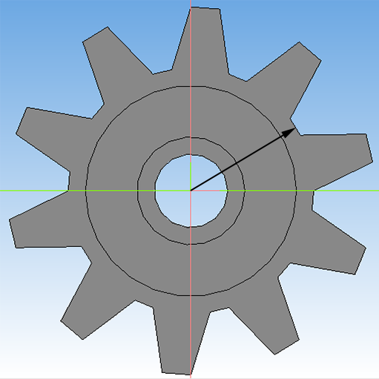

Рисунок 1 – Горизонтальная проекция трехмерной модели зубчатого колеса   
с обозначением радиуса окружности впадин

– радиус окружности вершин зубчатого колеса, представлен на рисунке 2 (не может быть меньше или равным радиусу окружности впадин и радиусу внутреннего центрального отверстия);

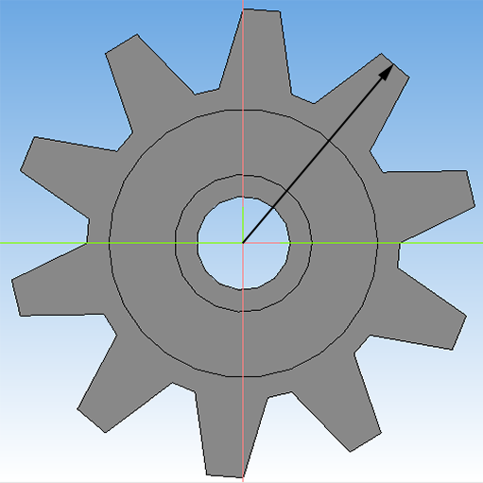

Рисунок 2 – Горизонтальная проекция трехмерной модели зубчатого колеса   
с обозначением радиуса окружности вершин

– количество зубцов, представлено на рисунке 3, в данном случае изображено десять (10) зубцов (количество равное либо большее пяти (5) и менее либо равное тридцати (30));

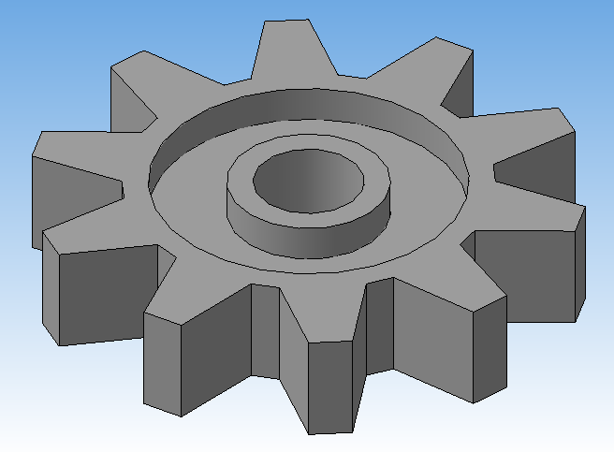

Рисунок 3 – Трехмерный чертеж детали

– толщина зубчатого колеса, представлена на рисунке 4 (значение должно лежать в границах от 0,5 и не быть больше значения наибольшего диаметра);

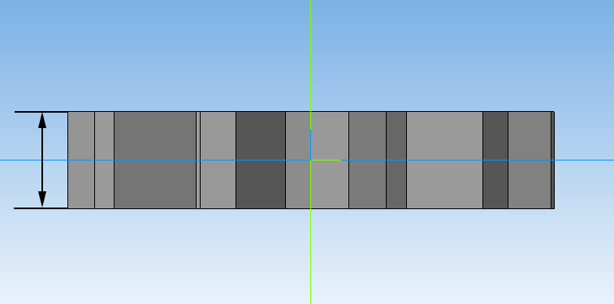

Рисунок 4 – Фронтальная проекция трехмерной модели зубчатого колеса с изображением толщины зубчатого колеса

– радиус внутреннего центрального отверстия, представлен на рисунке 5 (не должен превышать или быть равным радиусу окружности вершин и радиусу окружности впадин; не равен нулю (0)).

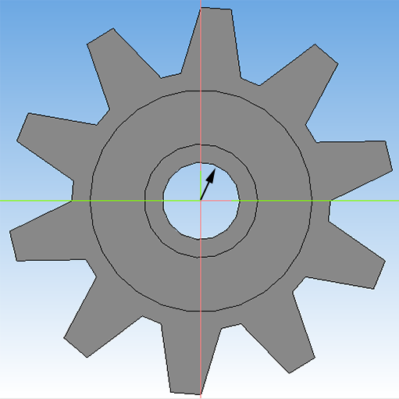

Рисунок 5 – Горизонтальная проекция трехмерной модели зубчатого колеса   
с обозначением радиуса внутреннего центрального отверстия

2. Проводить проверку вводимых данных на корректность.

3. При верно введенных данных производить на их основе построение трехмерной модели в графическом окне «КОМПАС-3D».

4. В случае ввода некорректных данных выводить сообщение об ошибке.

Библиотека применима при изготовлении составных или сборочных деталей в сфере машиностроения для решения задач проектирования в системе «КОМПАС-3D» v15.2.

Требования к аппаратному обеспечению:

– 32- или 64-разрядная версия операционной системы (ОС) MS Windows 7;

– процессор: 64-разрядный с тактовой частотой 1 ГГц;

– оперативная память: 1 Гб.

Инструменты разработки:

– язык программирования C# 5.0, .NET Framework 4.5:

– IDE Visual Studio 2012 Ultimate;

– система контроля версий git.

Содержание пояснительной записки:

– титульный лист;

– реферат;

– содержание ПЗ;

– введение;

– постановка и анализ задачи;

– описание алгоритмов;

– описание реализации;

– описание программы для пользователя;

– тестирование программы;

– заключение;

– список литературы;

– приложения.

Дата выдачи задания: «_____» __________ 2017 г.

Руководитель

к.т.н., доцент каф. КСУП

А. А. Калентьев __________

Задание принял к исполнению

А. А. Усольцева _________ «_____» __________ 2017 г.

Оглавление

1 Введение 8

2 Описание САПР 9

2.1 Описание программы 9

2.2 Описание API 9

2.3 Обзор аналогов 11

3 Описание предмета проектирования 13

4 Проект программы 14

4.1 Use case UML 14

4.2 Диаграмма классов (пакетов) 16

4.3 Макет GUI 18

5 Описание программы пользователя 20

6 Тестирование программы 25

6.1 Функциональное тестирование 27

6.2 Модульное тестирование 29

6.3 Нагрузочное тестирование 30

7 Заключение 31

Список используемых источников 32

Приложение А 32

# 1 Введение

Ни один набор библиотек к графической системе не может охватить всё множество различных направлений и отраслей промышленности и в полной мере удовлетворить требования всех категорий пользователей. Спектр задач конструкторско-технологической подготовки производства ста настолько широким, что решение некоторых из них как стандартными, так и прикладными средствами, предоставленными компанией-разработчиком программного обеспечения (ПО), может отнимать слишком много времени и быть нерациональным, а в редких случаях – даже невозможным.

Огромный перечень областей применения систем автоматизированного проектирования (САПР) – это первая причина, по которой любая из современных CAD-систем должна быть максимально открытой и обязательно содержать инструменты для создания сторонних библиотек.

В каждой крупной САПР есть свои средства для разработки, которые предоставляются с целью дать возможность разработчикам расширить возможности данной системы под свои конкретные нужды. Данным средством является API – программируемый интерфейс приложения. Это набор готовых средств: классов, процедур, функций, структур и т.д. API позволяет определить возможности, которые предоставляет приложение, при этом абстрагируясь от того, как она реализована.

Расширение возможностей, в основном, подразумевает разработку библиотеки на основе предоставленного API. Библиотекой является независимо компилируемый программный модель, динамически подключаемый к основной программе, предназначенный для расширения или использования ее возможностей [1]. В данном индивидуальном задании стоит задача разработки библиотеки для построения 3D модели зубчатого колеса в САПР КОМПАС-3D.

# 2 Описание САПР

## 2.1 Описание программы

КОМПАС-3D — система трехмерного проектирования, ставшая стандартом для тысяч предприятий, благодаря сочетанию простоты освоения и легкости работы с мощными функциональными возможностями твердотельного и поверхностного моделирования [2].

Ключевой особенностью продукта является использование собственного математического ядра С3D и параметрических технологий, разработанных специалистами АСКОН.

КОМПАС-3D обеспечивает поддержку наиболее распространенных форматов 3D-моделей (STEP, ACIS, IGES, DWG, DXF), что позволяет организовывать эффективный обмен данными со смежными организациями и заказчиками, использующими любые CAD / CAM / CAE-системы в работе.

Разработанная программа представляет собой библиотеку «Зубчатое колесо» для САПР КОМПАС-3D. Данная программа предназначена для построения трехмерной модели зубчатого колеса. Может использоваться для проектирования машиностроительных конструкций.

## 2.2 Описание API

API (программный интерфейс приложения, интерфейс прикладного программирования) (англ. application programming interface, API) — набор готовых классов, процедур, функций, структур и констант, предоставляемых приложением (библиотекой, сервисом) или ОС для использования во внешних программных продуктах [1].

Взаимодействие внешнего приложения или подключаемого модуля с системой КОМПАС (с функциями моделирования, математическими функциями ядра системы и пр.) осуществляется посредством программных интерфейсов [3]. В КОМПАС на данный момент существуют API двух версий: API 5 и API 7. Обе версии реализуют различные функции системы и взаимно дополняют друг друга. В основном, для создания полноценных подключаемых модулей достаточно методов и свойств интерфейсов API 5.

В нижеописанных таблицах представлены методы и объекты, используемые в разработке библиотеки. В таблицах 2.1 – 2.4 представлены названия, тип и описание методов и свойств используемых интерфейсов.

Таблица 2.1 – Используемые методы и свойства интерфейса KompasObject

|  |  |  |
| --- | --- | --- |
| Название | Тип | Описание |
| Document3D() | ksDocument | Метод для получения указателя на интерфейс трехмерного графического документа (детали или сборки) |
| ActivateControllerAPI() | bool | Метод для активации API КОМПАС-3D |
| Visible | bool | Свойство видимости приложения |

Таблица 2.2 – Используемые методы интерфейса ksEntity

|  |  |  |
| --- | --- | --- |
| Название | Тип | Описание |
| Create() | bool | Создать объект в модели |
| GetDefinition() | IUnkown | Получить указатель на интерфейс параметров объектов и элементов |

Таблица 2.3 – Используемые свойства и методы интерфейса ksDocument3D

|  |  |  |
| --- | --- | --- |
| Название | Тип | Описание |
| Create (bool invisible, bool _typeDoc) | bool | Создать документ-модель (деталь или сборку) |
| GetPart(int type) | ksPart | Получить указатель на интерфейс компонента в соответствии с заданным типом |

Таблица 2.4 – Используемые свойства и методы интерфейса ksPart

|  |  |  |
| --- | --- | --- |
| Название | Тип | Описание |
| GetDefaultEntity(short objType) | ksEntity | Получить указатель на интерфейс объекта, создаваемого системой по умолчанию |
| NewEntity(short objType) | ksEntity | Создать новый интерфейс объекта и получить указатель на него |

В таблице 2.5 представлены используемые типы объектов документа-модели.

Таблица 2.5 – Используемые типы объектов документа-модели

|  |  |  |
| --- | --- | --- |
| Идентификатор объекта | Название объекта | Интерфейс параметров |
| o3d_planeXOY | Плоскость XOY | ksPlaneParam |
| o3d_sketch | Эскиз | [ksSketchDefinition](mk:@MSITStore:C:\Program%20Files\ASCON\KOMPAS-3D%20V16\SDK\SDK.chm::/ksSketchDefinition.htm) |
| o3d_cutExtrusion | Вырезать выдавливанием | [ksCutExtrusionDefinition](mk:@MSITStore:C:\Program%20Files\ASCON\KOMPAS-3D%20V16\SDK\SDK.chm::/ksCutExtrusionDefinition.htm) |
| o3d_plneOffset | Смещенная плоскость | ksPlaneOffsetDefinition |
| o3d_bossExtrusion | Приклеивание выдавливанием | [ksBossExtrusionDefinition](mk:@MSITStore:C:\Program%20Files\ASCON\KOMPAS-3D%20V16\SDK\SDK.chm::/ksBaseExtrusionDefinition.htm) |

## 2.3 Обзор аналогов

В качестве примера специализированных программ для решения конкретной инженерной задачи как построение зубчатого колеса, можно назвать **Gearotic Motion** [4]. Функциональный набор возможностей этой программы довольно широк, хотя она довольно компактна и проста. В особенности, программа предназначена не только для моделирования, но и для анимирования всевозможных шестерней и передач. В частности, она способна рассчитывать и строить шестерни, форма которых отличается от цилиндрической. На рисунке 2.1 представлен внешний вид программы.

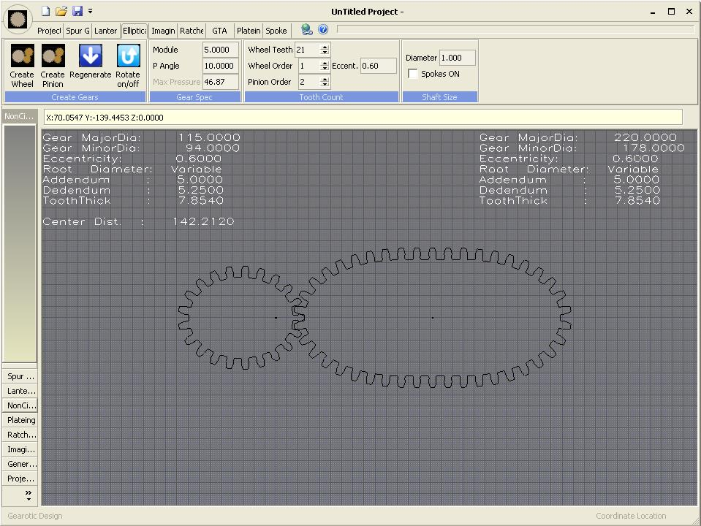

Рисунок 2.1 – Внешний вид программы Gearotic Motion

Возможности Gearotic Motion позволяют выполнять построение следующих типов механизмов:

– классическая пара цилиндрических шестерен;

– пара из цилиндрической шестерни и цевочного колеса;

– пара шестерен нестандартной, но правильной геометрической формы;

– пара колес неправильной геометрии;

– часовой механизм.

Кроме этого для всех типов устройств возможен просмотр их работы, в том числе с трехмерной визуализацией. Дополнительно программа умеет накладывать зубья на объекты с произвольной геометрией. На рисунке 2.2 представлен пример трехмерного отображения результатов.

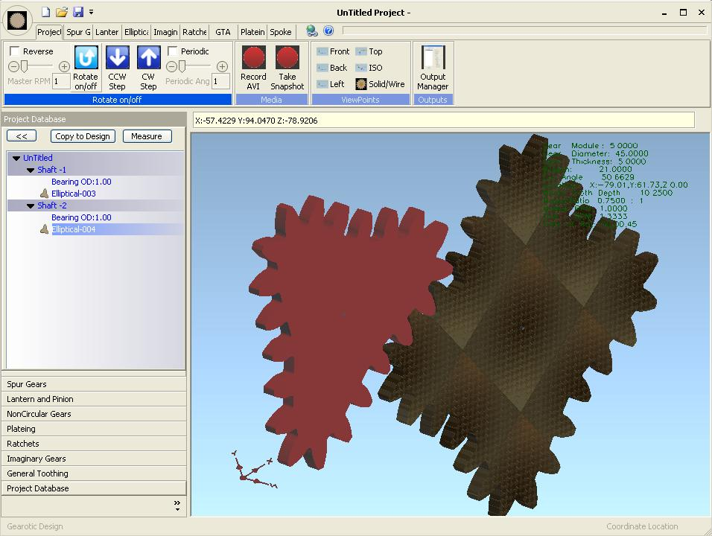

Рисунок 2.2 – Пример трехмерного отображения результатов

Чтобы воспользоваться возможностью сохранения результатов, следует заплатить 120 долларов. В остальном, программа бесплатна. Возможности записи файлов весьма широки. Кроме сохранения видео и векторных чертежей в формате dxf, есть вариант получения готовых управляющих программ для станков с ЧПУ, при том, не только в виде плоских деталей, но и в виде нормальных шестерен для 4-х координатной обработки.

# 3 Описание предмета проектирования

Предметом проектирования является зубчатое колесо. Зубчатое колесо являются основной деталью зубчатой передачи в виде диска с зубьями на цилиндрической или конической поверхности, входящими в зацепление с зубьями другого зубчатого колеса [5].

Параметры зубчатого колеса:

– радиус окружности впадин зубчатого колеса;

– радиус окружности вершин зубчатого колеса;

– количество зубцов;

– толщина зубчатого колеса;

– радиус внутреннего центрального отверстия.

На рисунке 3.3 приведен пример проектируемого изделия.



Рисунок 3.3 – Трехмерная модель зубчатого колеса

Зубчатое колесо, являясь деталью, которая подлежит регламентации, основывается на различные ГОСТы, которые определяют выбор ее параметров. Примером таковых является, например, ГОСТ 16532-70 ПЕРЕДАЧИ ЗУБЧАТЫЕ ЦИЛИНДРИЧЕСКИЕ ЭВОЛЬВЕНТНЫЕ ВНЕШНЕГО ЗАЦЕПЛЕНИЯ. Расчет геометрии [6].

# 4 Проект программы

Для описания архитектуры пользовательского сценария системы был выбран унифицированный язык моделирования (UML) [7]. На основе UML построены диаграммы классов и диаграммы классов использования.

Одним из важных моментов при проектировании программы является внешний вид программы. Внешний вид программы должен максимально отражать функциональные особенности программы, чтобы пользователь мог за минимальное время освоить программу и воспользоваться ею.

Для построения UML диаграмм была использована программа Enterprise Architect.

## 4.1 Use case UML

Диаграмма сценариев использования (Use case diagram, диаграмма прецедентов) – диаграмма, на которой отражены отношения, существующие между актёрами и вариантами использования [8].

Основное назначение диаграммы — описание функциональности и поведения, позволяющее заказчику, конечному пользователю и разработчику совместно обсуждать проектируемую или существующую систему.

Работа над диаграммой может начаться с текстового описания, полученного при работе с заказчиком. При этом нефункциональные требования (например, конкретный язык или система программирования) при составлении модели прецедентов опускаются

На рисунке 4.1 представлена диаграмма вариантов использования, принятая на этапе проектирования.

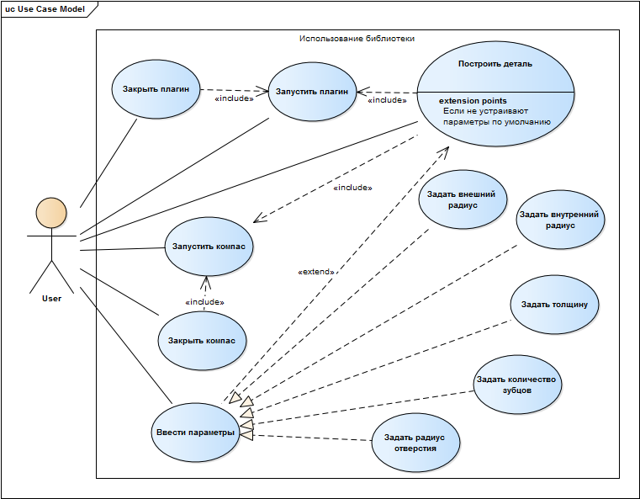

Рисунок 4.1 – Начальная диаграмма вариантов использования

В итоге, диаграмма вариантов использования приобрела вид, представленный на рисунке 4.2. Это обусловлено тем, что в программу был добавлен дополнительный функционал.

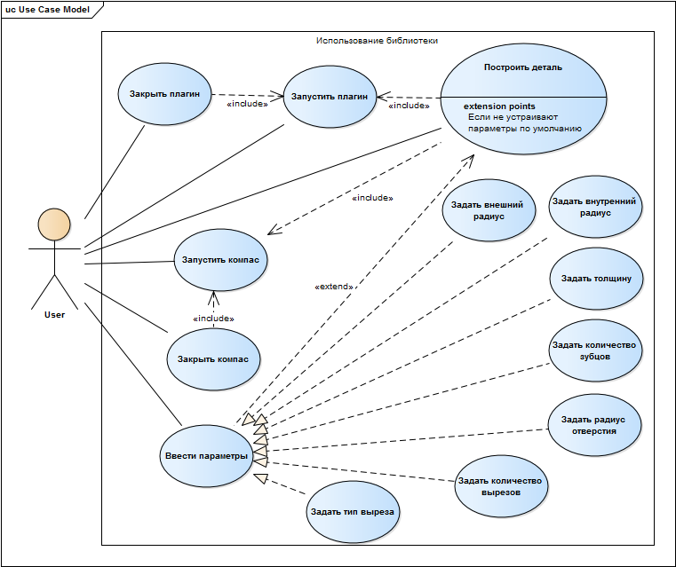Рисунок 4.2 – Конечная диаграмма вариантов использования

## 4.2 Диаграмма классов (пакетов)

Диаграмма классов – диаграмма, демонстрирующая классы системы, их атрибуты, методы и взаимосвязи вежду ними [9]. Диаграмма классов является ключевым элементом в объектно-ориентированном моделировании. На диаграмме классы представлены в рамках, содержащих три компонента:

В верхней части написано имя класса. Имя класса выравнивается по центру и пишется полужирным шрифтом. Имена классов начинаются с заглавной буквы. Если класс абстрактный — то его имя пишется полужирным курсивом.

Посередине располагаются поля (атрибуты) класса. Они выровнены по левому краю и начинаются с маленькой буквы.

Нижняя часть содержит методы класса. Они также выровнены по левому краю и пишутся с маленькой буквы.

Статическое описание программной системы с помощью классов, принятое на этапе проектирования, представлено на рисунке 4.3.

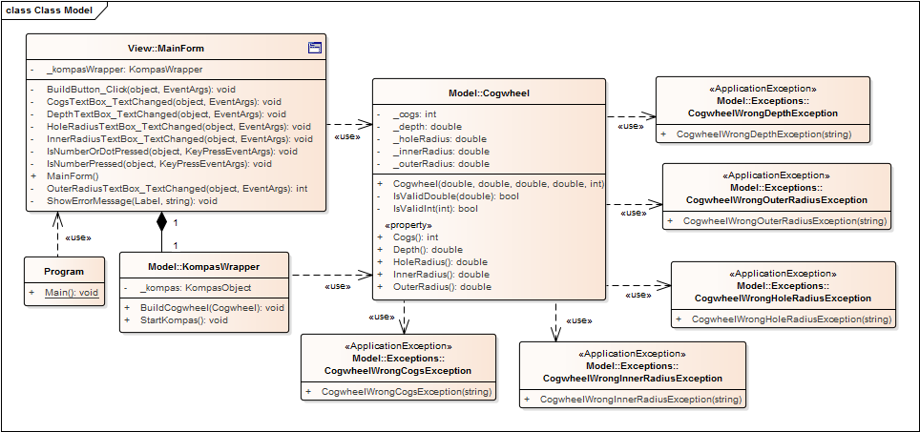

Рисунок 4.3 – Начальная диаграмма классов

Ввиду внесенных в программу изменений, диаграмма классов претерпела некоторые изменения и приобрела вид, представленный на рисунке 4.4.

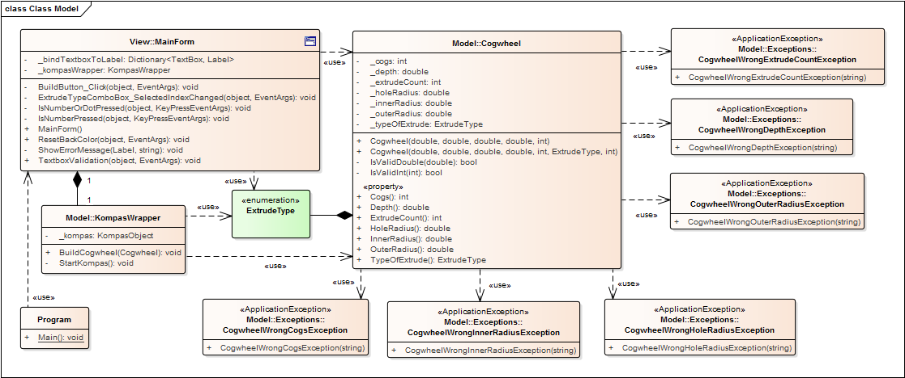

Рисунок 4.4 – Конечная диаграмма классов

Изменения коснулись класса Cogwheel. В таблице 4.1 представлены новые свойства данного класса.

Таблица 4.1 – Новые свойства классаCogwheel

|  |  |  |
| --- | --- | --- |
| Название | Тип | Описание |
| ExtrudeCount | int | Количество вырезов |
| TypeOfExtrude | ExtrudeType | Тип выреза |

## 4.3 Макет GUI

Графический пользовательский интерфейс (ГПИ) (graphical user interface, GUI) – разновидность пользовательского интерфейса, в котором элементы интерфейса (меню, кнопки, значки, списки и т.п.), представленные пользователю на дисплее, исполнены в виде графических изображений [10].

Графический интерфейс пользователя является частью пользовательского интерфейса и определяет взаимодействие с пользователем на уровне визуальной информации.

Библиотека представляет собой пользовательскую форму с полями для ввода соответствующих параметров. Посредством кнопки «Построить» осуществляется запуск построения трехмерной детали по заданным параметрам. В случае ввода неверных параметров выдаются сообщения об ошибке, а также подсвечиваются неверно заполненные поля. На рисунке 4.5 представлен начальный макет интерфейса библиотеки.

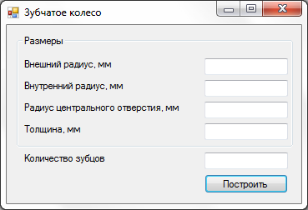

Рисунок 4.5 – Начальный макет интерфейса библиотеки

На рисунке 4.6 представлен конечный макет интерфейса библиотеки. Помимо прежних возможностей добавлена возможность получения выреза, а также выбор типа выреза и их количества. Также добавлены всплывающие подсказки, появляющиеся при наведении курсора на поле ввода.

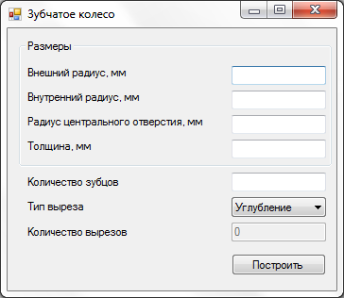

Рисунок 4.5 – Конечный макет интерфейса библиотеки

# 5 Описание программы пользователя

При инициализации библиотеки перед пользователем появляется окно, представленное на рисунке 4.5. Чтобы построить зубчатое колесо, требуется заполнить все поля, иначе появится ошибка, оповещающая о том, что не все параметры заданы.

Чтобы снизить количество возможных ошибок при заполнении, следует заполнять поля в установленном порядке, переключаться к следующему полю можно с помощью клавиши «Tab». Заполнив все параметры, можно снова нажать «Tab» и переключиться тем самым на кнопку «Построить». Если введенные данные удовлетворяют поставленным условиям, произойдет построение детали.

Рассмотрим подробнее все поля, приведенные в окне.

Параметр «Внешний радиус» принимает десятичные значения от 1,5 до 100 миллиметров. Данная величина представляет собой радиус окружности вершин зубчатого колеса. Пример приведен на рисунке 5.1. Введенное значение не должно быть меньше либо равно следующим параметрам:

– «Внутренний радиус»;

– «Радиус центрального отверстия».



Рисунок 5.1 – Горизонтальная проекция трехмерной модели зубчатого колеса   
с обозначением радиуса окружности вершин

Параметр «Внутренний радиус» принимает десятичные значения от 1 до 95 миллиметров. Данная величина представляет собой радиус окружности впадин зубчатого колеса. Пример приведен на рисунке 5.2. Введенное значение не должно быть больше либо равно параметру «Внешний радиус» и не должно быть больше либо равно параметру «Радиус центрального отверстия».



Рисунок 5.2 – Горизонтальная проекция трехмерной модели зубчатого колеса   
с обозначением радиуса окружности впадин

Параметр «Радиус центрального отверстия» принимает десятичные значения от 0,5 до 30 миллиметров. Данная величина представляет собой радиус внутреннего центрального отверстия зубчатого колеса. Пример приведен на рисунке 5.3. Введенное значение не должно быть больше либо равно следующим параметрам:

– «Внешний радиус»;

– «Внутренний радиус».



Рисунок 5.3 – Горизонтальная проекция трехмерной модели зубчатого колеса   
с обозначением радиуса внутреннего центрального отверстия

Параметр «Толщина» принимает десятичные значения от 0,5 до 70 миллиметров. Данная величина представляет собой толщину зубчатого колеса. Пример приведен на рисунке 5.4.



Рисунок 5.4 – Фронтальная проекция трехмерной модели зубчатого колеса с изображением толщины зубчатого колеса

Параметр «Количество зубцов» принимает целые значения от 5 до 30. Данная величина представляет собой количество зубцов. Пример зубчатого колеса с десятью зубцами приведен на рисунке 5.5.



Рисунок 5.5 – Трехмерный чертеж детали

Параметр «Тип выреза» предполагает следующий набор значений:

– углубление;

– круги;

– лодочки;

– спицеобразный.

При выборе типа «Углубление» вырез не строится, количество вырезов задавать не нужно. Происходит построение стандартного зубчатого колеса, пример трехмерная модель которого представлена на рисунке 5.5.

При выборе выреза типа «Круги» следует заполнить также поле «Количество вырезов», которое принимает целые значения от 3 до 7. Пример построения зубчатого колеса с установленным вырезом представлен на рисунке 5.6.

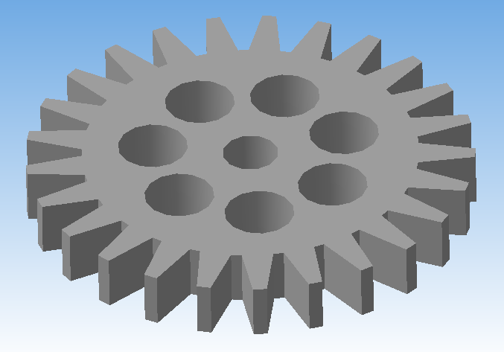

Рисунок 5.6 – Трехмерная модель зубчатого колеса с вырезом типа «Круги»

При выборе выреза типа «Лодочки» следует заполнить также поле «Количество вырезов», которое принимает целые значения от 3 до 30. Пример построения зубчатого колеса с установленным вырезом представлен на рисунке 5.7.

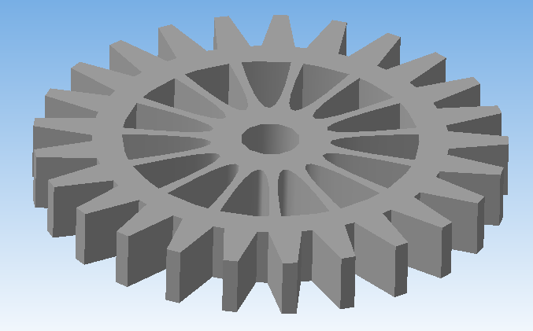

Рисунок 5.7 – Трехмерная модель зубчатого колеса с вырезом типа «Лодочки»

При выборе выреза типа «Спицеобразный» следует заполнить также поле «Количество вырезов», которое принимает целые значения от 3 до 30. Пример построения зубчатого колеса с установленным вырезом представлен на рисунке 5.8.

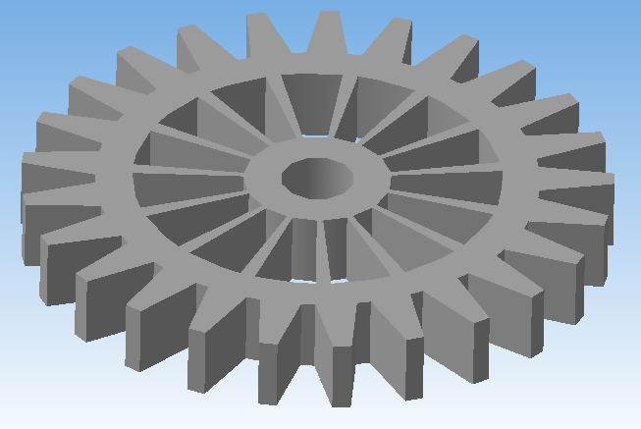

Рисунок 5.8 – Трехмерная модель зубчатого колеса с вырезом типа «Спицеобразный»

В случае если пользователь ввел неверные параметры: максимально и минимально установленные, либо нарушающие впоследствии функциональные зависимости, будет выведено соответствующее сообщение об ошибке и подсвечено соответствующее поле.

# 6 Тестирование программы

Тестирование библиотеки производилось на ОС Windows 7 с разрядностью х32 и х64. Поскольку в качестве основной ОС на компьютере установлена Windows 7 х64, тестирование также проводилось на виртуальной машине с 32-х разрядной системой.

Функциональное тестирование построения зубчатого колеса, проведенное на 32-х разрядной ОС Windows 7 рассмотрено далее. Результат работы представлен на рисунке 6.1.

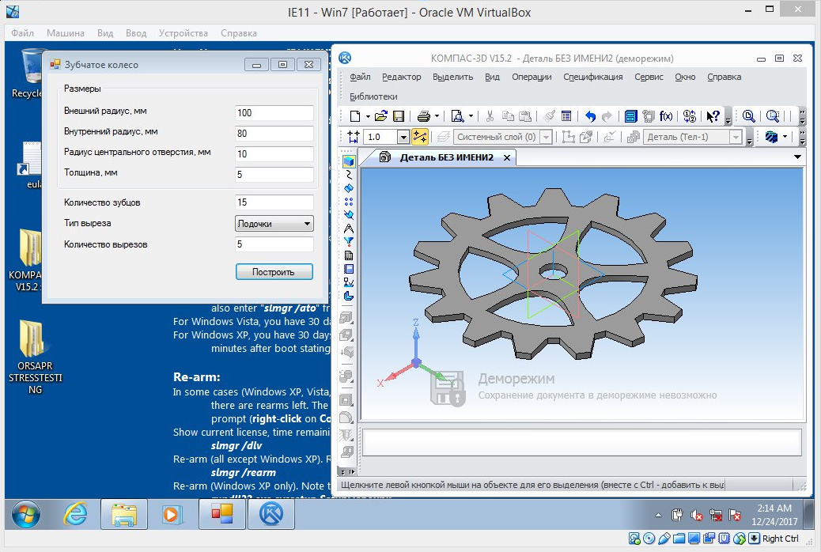

Рисунок 6.1 – Трехмерная модель зубчатого колеса на 32-х разрядной ОС Windows 7

Окно с информацией о программе КОМПАС-3D представлено на рисунке 6.2, а окно со свойствами ОС – на рисунке 6.3.

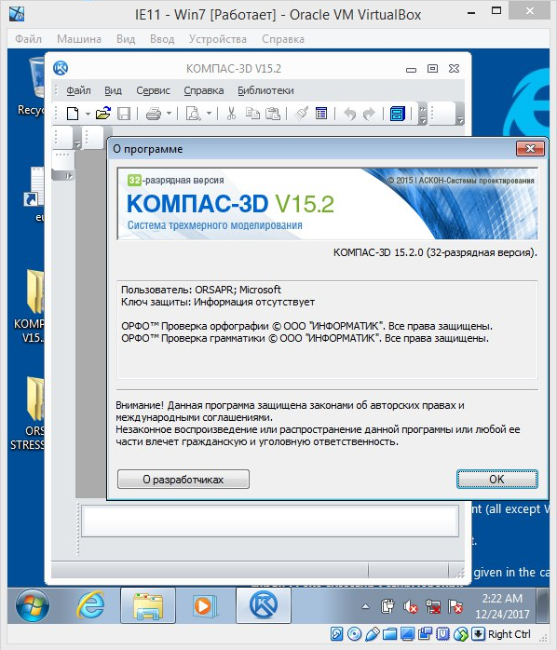

Рисунок 6.2 – Окно со свойствами программы

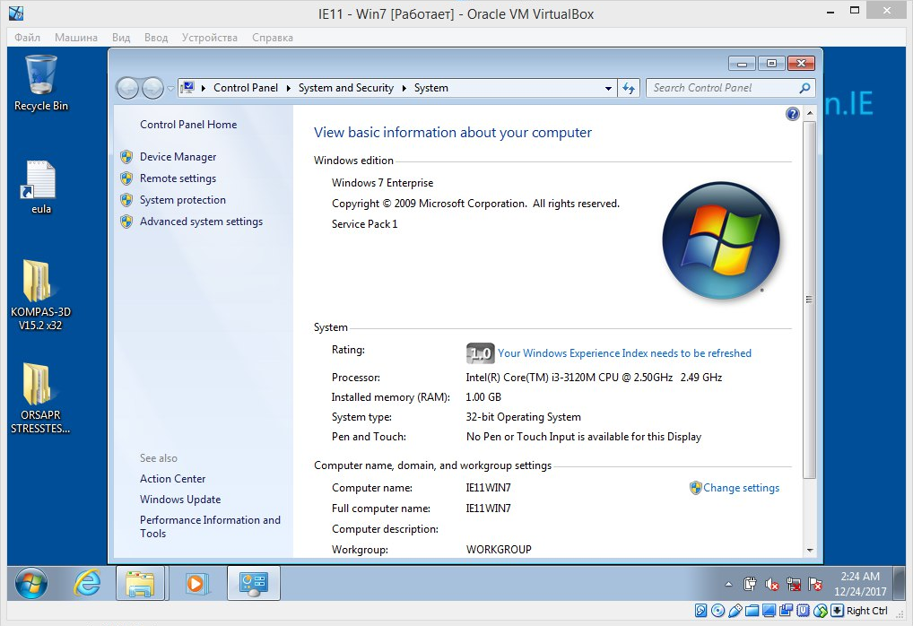

Рисунок 6.3 – Окно со свойствами системы

## 6.1 Функциональное тестирование

Произведено функциональное тестирование построения зубчатого колеса в КОМПАС-3D при минимально и максимально заданных параметрах в ОС Windows х64; результаты построения приведены на рисунках 6.4 и 6.5 соответственно.

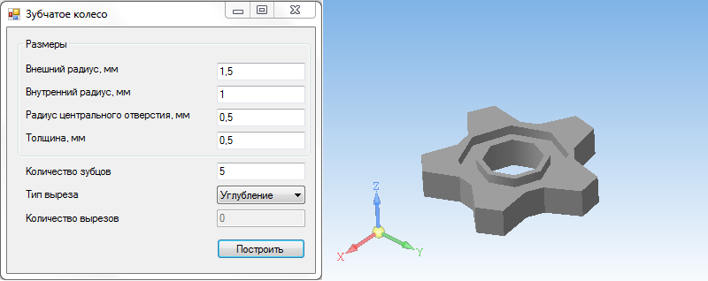

Рисунок 6.4 – Модель зубчатого колеса с минимально заданными параметрами

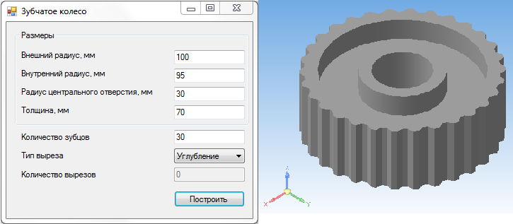

Рисунок 6.5 – Модель зубчатого колеса с максимально заданными параметрами

В случае если данные не заполнены полностью или неверно на момент нажатия кнопки «Построить», будут выводиться подробные сообщения об ошибке с подсветкой полей, которые заполнены неверно. Пример получения диалогового окна, сообщающего об ошибке, представлен на рисунке 6.6.

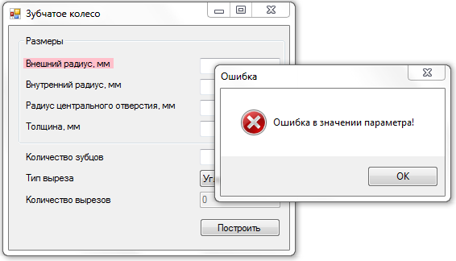

Рисунок 6.6 – Сообщение об ошибке

Предусмотрен случай повторного построения детали, в случае которого повторно нажимается кнопка «Построить»: происходит создание нового документа в КОМПАС-3D.

Окно со свойствами ОС представлено на рисунке 6.7.

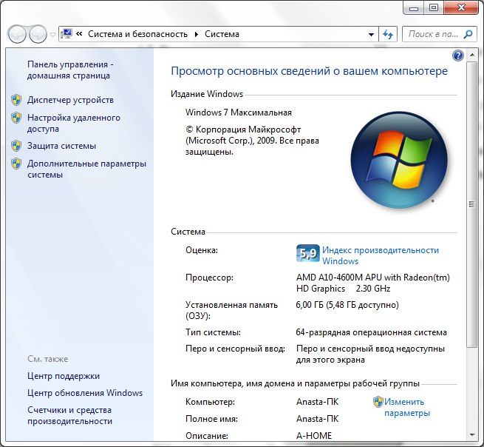

Рисунок 6.7 – Окно с параметрами системы

## 6.2 Модульное тестирование

Модульное тестирование позволяет достаточно быстро проверять, не привело ли очередное изменение кода к появлению ошибок в уже оттестированных местах программы, а также облегчает обнаружение и устранение таких ошибок.

Для проверки открытых членов класса Cogwheel в модульном тестировании использовались следующие тестовые методы, которые описаны в таблице 6.1.

Таблица 6.1 – Название и описание используемых в тестировании методов

|  |  |
| --- | --- |
| Название | Описание |
| TestPositiveCogwheelConstructor | Метод, тестирующий создание детали при минимальных, максимальных и усредненных параметрах |
| TestNegativeCogwheelConstructor | Метод, тестирующий создание детали при неверно заданных параметрах. Тест считается пройденным, если создание детали завершилось некорректно |
| TestInnerRadiusGet | Метод, тестирующий получение внутреннего радиуса |
| TestOuterRadiusGet | Метод, тестирующий получение внешнего радиуса |
| TestHoleRadiusGet | Метод, тестирующий получение внутреннего радиуса отверстия |
| TestDepthGet | Метод, тестирующий получение толщины |
| TestCogsGet | Метод, тестирующий получение количества зубцов |
| TestExtrudeGet | Метод, тестирующий получение количества вырезов |

Включая все тестовые случаи, было получено 47 тестов, подробная таблица с описанием которых представлена в приложении А. Результаты тестирования представлены на рисунке 6.8.

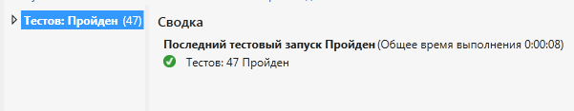

Рисунок 6.8 – Результаты прохождения тестов

## 6.3 Нагрузочное тестирование

Проведено нагрузочное тестирование скорости построения ста моделей, одновременно открытых в программе «КОМПАС-3D» со следующими параметрами:

– внешний радиус: 100 мм;

– внутренний радиус: 80 мм;

– радиус центрального отверстия: 10 мм;

– толщина: 5 мм;

– количество зубцов: 10;

– тип выреза: углубление.

Результаты работы приведены на рисунке 6.9.

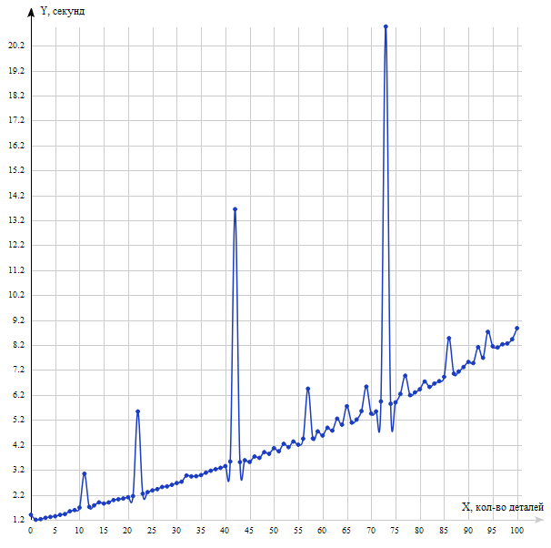

Рисунок 6.9 – Результаты тестирования

Общее время построения заняло 7 минут 43 секунды. В результате тестирования получено, что среднее время построения занимает 4,64 секунды. В целом, на графике наблюдается линейная зависимость увеличения используемой памяти и загрузки центрального процессора от количества построенных деталей, поскольку эти параметры прямо влияют на время построения детали. Появление пиков на графике, вероятно, обусловлено работой сборщика мусора, либо с особенностями используемых алгоритмов. Также не следует исключать влияния возможных неисправностей жесткого диска на используемом компьютере.

# 7 Заключение

В ходе выполнения данного индивидуального задания были изучены основные этапы разработки ПО на примере создания библиотеки для построения детали «Зубчатое колесо» для САПР «КОМПАС-3D V 15.2».

В разработанной библиотеке предусмотрено открытие и закрытие системы «КОМПАС-3D», проверка вводимых данных на корректность, построение детали по верно заданным параметрам, вывод сообщений об ошибке и подсветка неверно заполненных полей в ином случае.

Разработанные в проекте модульные тесты позволяют своевременно отслеживать ошибки, которые могли появиться при добавлении нового кода либо изменении уже существующего.

В разработке применялась каскадная модель управления проектами, также известная как «Водопад» («Waterfall»). Данная модель подразумевает последовательное прохождение стадий разработки, каждая из которых начинается после завершения предыдущей. В ней четко определены стоимость работы и сроки разработки. Особенностью курса данного предмета являлось добавление некоторых возможностей в программу, заранее не установленных на этапе утверждения технического задания. Это и является недостатком данной модели управления проектами: она дает хорошие результаты в проектах с четко и заранее определенными требованиями и способами их реализации.

Также в процессе разработки использовалась распределенная система управления версиями – Git.

# Список используемых источников

1 КОМПАС-3D: О программе [Электронный ресурс]. – Режим доступа: <http://kompas.ru/kompas-3d/about/> (дата обращения: 9.10.2017)

2 API [Электронный ресурс]. – Режим доступа: <https://ru.wikipedia.org/wiki/API> (дата обращения: 11.10.2017)

3 Базовые интерфейсы API системы КОМПАС: Максим Кидрук [Электронный ресурс]. – Режим доступа: <http://programming-lang.com/ru/comp_soft/kidruk/1/j190.html> (дата обращения: 11.10.2017)

4 Gearotic Motion, официальный сайт программы [Электронный ресурс]. – Режим доступа: <http://gearotic.com> (дата обращения: 11.10.2017)

5 Зубчатое колесо [Электронный ресурс]. – Режим доступа: <https://ru.wikipedia.org/wiki/Зубчатое_колесо> (дата обращения: 12.10.2017)

6 ГОСТ 16532–70 ПЕРЕДАЧИ ЗУБЧАТЫЕ ЦИЛИНДРИЧЕСКИЕ ЭВОЛЬВЕНТНЫЕ ВНЕШНЕГО ЗАЦЕПЛЕНИЯ. Расчет геометрии [Электронный ресурс]. – Режим доступа: <http://gostrf.com/normadata/1/4294835/4294835921.pdf> (дата обращения: 14.10.2017)

7 UML. Основы / Фаулер, М. – 3-е изд., пер. с англ. – СПб: Символ-Плюс, 2004. – 192 с.

8 Диаграмма вариантов использования [Электронный ресурс]. – Режим доступа: <https://ru.wikipedia.org/wiki/Диаграмма_прецедентов> (дата обращения: 21.11.2017)

9 Диаграмма классов [Электронный ресурс]. – Режим доступа: <https://ru.wikipedia.org/wiki/Диаграмма_классов> (дата обращения: 16.10.2017)

10 GUI [Электронный ресурс]. – Режим доступа: <https://ru.wikipedia.org/wiki/GUI> (дата обращения: 16.10.2017)

# Приложение А